**Задание на период карантина 6 «г» 2019/2020 уч.год**

**Биология 6 класс**

1. Прочитать § 15, повторить основные термины, выполнить задания 1-2-3-4.

2. Написать мини-сочинение на тему “Жизнь на Земле без солнечного света”.

**Изо 6 класс**

На цветном фоне выполнить рисунок в стилистике «Зентангл»

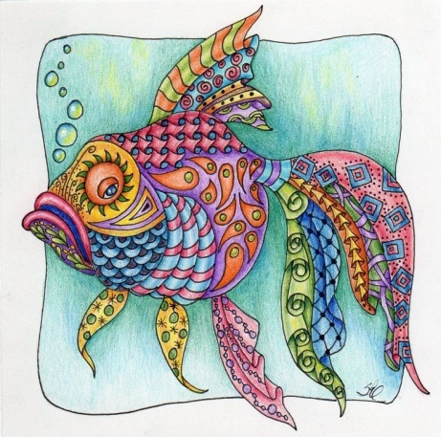

|  |  |  |  |  |  |  |  |  |  |  |  |  |  |
| --- | --- | --- | --- | --- | --- | --- | --- | --- | --- | --- | --- | --- | --- |
| **История**  **6 а, б, в, г, д** | **Учебник «История России»**  1.Стр.96-101-прочитать; стр. 100-**письменно** ответить на вопросы №1, 2, 3, 4, 5.  2. Стр.101-107-прочитать; **заполнить таблицу:**   |  |  | | --- | --- | | Сословие | Характеристика | | Знатные люди:  Князья  Бояре |  | | Помещики |  | | Крестьяне |  | | Городское население |  | | Казачество |  |   **Учебник по истории Средних веков**  **Глава I «Становление Средневековой Европы» (параграфы 1, 2, 3, 4, 5)**  **Задание:**  **1.Дайте определения следующим понятиям:**  - вандалы, вестготы, остготы, франки, англы и саксы, лангобарды, мадьяры, норманны;  **-** майордом, феод, феодал, сеньоры и вассалы, феодальная лестница;  - аббат, скриптории, Каролингское Возрождение, датские деньги.  **2. «Исторические личности»**  **Указать кто такие, годы правления или годы жизни:**  Хлодвиг I, Карл Мартелл, Пипин Короткий, Карл Великий, Оттон I, Альфред Великий.  **3. Запишите события, которые произошли в эти даты (записывайте даты и события):**  **Образец:**  486 г. – сражение у Суассона (разгром франками войска римлян и подчинение Северной Галлии).  500 г. – основание государства у франков.  732 г. –  800 г. –  843 г. –  962 г. - |

|  |  |
| --- | --- |
| **Обществознание**  **6 г** | 1.Параграф 9 – повторить, подготовиться к тесту;  2. Параграфы 6, 7, 8, 9 – повторить; подготовиться к тесту по главе; |

**музыка**

6 класс

1. Рисунок к музыке Ч.Айвза «Космический пейзаж».

2. Послушать музыкальные иллюстрации Г.Свиридова к повести А.Пушкина «Метель». Выполнить рисунок к любой из частей произведения. Составить кроссворд по этому музыкальному материалу.

**Литература**

1. Прочитать произведения: А. Грин « Алые паруса» и А. Платонова « Неизвестный цветок»; 2. Выразительное чтение произведения К. Симонова « Ты помнишь, Алёша, дороги Смоленщины»…

**Русский язык**

Параграфы прочитать, понятия выучить: с 69 по74

Упражнения выполнить:402,404,405,406,407,409,412,415,417,418,421,423,425,431,432.

**География**

Параграфы: 22 вопросы 3,4,5(у);23 с.94 вопрос 5 контурные карты полушарий и РФ, атлас.

**Технология (дев.)** Сообщение «Цветотип. Определение своего цветотипа»

**Технология (мал.)** Учимся правильно паять, видеоурок о том как подготовить паяльник, как произвести монтаж и качественную пайку радиокомпонентов на печатную плату, как выпаять микросхему, КАК правильно Паять http://www.youtube.com/watch?v=m6RrfC5RJs4

**Математика**

Параграфы:31,32,33,34 правила выучить

П.31 №1020,1023,1028,1031,1032,1039

П.32 №1045,1046,1048,1050,1056

П.33 №1061,1064,1066,1070,1072,1081

П.34 №1087,1089,1090,1091,1101,1103

Учи.ру карточки

**Анг.язык**

1. Стр 66 чтение перевод 6.стр.70 чтение, перевод
2. Разобрать тему Past Simple( посмотреть в интернете) 7.стр.71 упр.5
3. Стр 68 упр1 ответить на вопросы ( письменно)
4. Стр 68 чтение перевод
5. Стр 69 упр 8

**Физкультура**

Предоставить фотоотчёт: прогулки на лыжах катание на коньках, занятие любыми видами спорта.